- 启发式搜索
人工智能研究中本问题是什么？
盲目搜索：不适合解决复杂问题，计算和储存开销大
启发式搜索：将问题特性、领域知识、经验与搜索相结合，提高搜索效率；不能保证问题一定能精确求解，但常常能近似求解问题

①一字棋游戏
基本步骤：
Ⅰ生成k-步博弈树：模拟人类棋手在博弈过程中的思维模式，即“向前看k步棋”。
Ⅱ评估棋局(博弈状态)
  - 评估函数f (s)：针对特定的博弈问题，用于评估k-步博弈树叶节点对应的棋局。 f (s)的值越大，即棋局s对机器一方越有利。
  - 在一字棋游戏中，对于非终局的博弈状态s，
  - A）评估函数定义为：f(s)=(所有空格都放上黑色棋子之后，3颗黑色棋子连成的线的总数)－(所有空格都放上白色棋子之后，3颗白色棋子连成的线的总数)
  - B）若s是机器一方的胜局，则：f（s）=+∞
  - c）若s是人一方的胜局，则：f（s）=-∞
Ⅲ回溯评估
极大极小搜索（找出失败的最大可能性中的最小值）：由叶节点向根节点方向回溯评估，在机器走棋时取最大评估值，在人走棋时取最小评估值。
对方总是选择候选方案中的评估最小值，而本方总是选择候选方案中的评估最大值，极小极大的名字也就源于此。该算法使用深度优先搜索（Depth First Search）遍历决策树来填充树中间节点的评估值，叶子节点的评估值常常通过一个评估函数计算.

Ⅳ递归循环
  - 机器走棋后，等待人走棋；
  - 人走棋后，即产生对机器而言新的当前棋局；
  - 返回第①步，开始下一轮博弈。

- 以当前棋局为根，生成k-步博弈树；
- 评估博弈树叶节点对应的博弈状态(棋局)；
- 进行极大极小运算；
- 等待人走棋，产生新的当前棋局，返回第①步

- α - β 剪枝
  - 人类棋手“向前看k步”的思维模式采用“边搜索边评价”，本质上是深度优先的搜索策略。
  - 深度优先搜索策略生成的k-步博弈树是可以剪枝的，缩小搜索空间，提高搜索效率。

在 α–β 算法中：
α： 机器走棋节点评估值的下界
β： 人走棋节点评估值的上界

搜索策略：k-步博弈；深度优先；每次扩展一个节点；一边扩展一边评估。

- α–β 搜索中的剪枝规则
规则一 (α 剪枝规则)：如果一个人走棋节点的β 值小于其任意先辈机器走棋节点的α 值，则终止该人走棋节点下的搜索。
规则二 (β 剪枝规则)：如果一个机器走棋节点的α值大于其任意先辈人走棋节点的 β 值，则终止该机器走棋节点下的搜索。
由规则一形成的剪枝被称为“α 剪枝”，而由规则二形成的剪枝被称为“β 剪枝”。

Alpha-Beta剪枝用于裁剪搜索树中没有意义的不需要搜索的树枝，以提高运算速度。

假设α为下界，β为上界，对于α ≤ N ≤ β:
若 α ≤ β 则N有解。
若 α > β 则N无解。
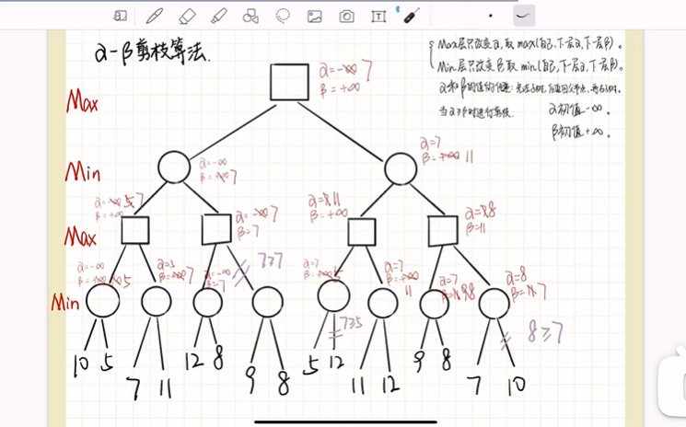
② 启发式搜索
基本概念：
  - 问题空间：所求解的问题构成的集合S, S = (S₀ , S₁ , …). 其中 S_{i} 表示问题在求解过程中不同时刻的状态.
  - 算符：对状态的操作P. 算符的每一次使用就使得问题由一种状态转换为另一种状态. 由初始状态S₀ 到目标状态S_{t}所用的算符序列 P₀ , P₁ ,…, P_{t-1} 就是问题的一个解.
  - 最优解：假设 f 是问题从一个状态转换为另一个状态所需的代价, 则当总代价 最小时, 所得的解序列为最优解序列.
  - 状态模型：问题空间的状态模型M表示为一个4元组，即
M = (I, P, T, F)
I: 初始状态集合, P: 算符集合, T: 目标状态集合, F: 代价集合.
  - 搜索目标：寻找从初始状态到目标状态的最小代价路径.
  - 状态图：若把每个状态看做一个节点, 则问题空间的状态模型可用一个有向图表示. 每条弧代表一个算符.
  - 搜索空间：状态图中解题路径所经过的所有状态的集合.
  - 设计好的搜索策略
完整性 问题有解时, 能否保证找到一个解.
    - 时间复杂性 多长时间找到一个解.
    - 空间复杂性 搜索时需要多少存储.
    - 最优性 当有若干个不同解时, 能否找到最高质量的解.

启发式搜索(Heuristically Search)：利用问题自身特点或领域知识或经验来引导搜索，减少搜索范围、降低问题复杂度
基本思想：从初始节点s出发，选择离目标“近”（“前进”方向）的子节点进行扩展。

④遗传算法
由美国的J. H. Holland教授首先提出，它是一类借鉴生物界自然选择和自然遗传机制的随机化搜索算法 。
基本概念：
- 群体：代表问题可能解的一个种群。
- 染色体：也称基因型个体(染色体所表征的实体)，若干个个体组成了群体，群体中个体的数量叫群体规模。
- 基因：个体的遗传编码表示。例如二进制串S＝1011，则其中的1，0，1，1这4个元素称为基因，其值称为等位基因。
- 适应度：个体对环境的适应程度。为了体现个体的适应能力，引入了对问题中的每一个染色体都能进行度量的函数，叫适应度函数。这个函数用于评估个体在群体中的生存概率。
- 完备性：问题空间中的所有点(候选解、表现型)都能编码为演化空间中的点(染色体、基因型)；
- 健全性：演化空间中的染色体都能对应问题空间中的候选解；
- 非冗余性：染色体和候选解一一对应。
- 改变某些位串的值，用以避免仅靠选择和交叉算子可能造成的遗传信息的遗漏（多样性保持）。
- 确保种群中遗传信息的多样性，使搜索在尽可能大的空间中进行，避免陷入局部最优解。
- 简单变异
若 Rand()≤Pm（变异概率），则随机挑选变异位，把该位的值改变，如在某个特定位置上把0变为1，或反之
如：X=1100010 0 01，变异位：8，形成新个体
Z=1100010 1 01

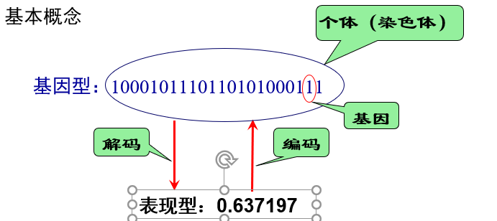
- 单点交叉（交叉位右侧侧部分全部交换）
如： X = 110001 1100
Y = 011101 0001 交叉位位6，新个体为：
X’ = 110001 0001
Y’ = 011101 1100
- 两点交叉
如： X = 110 001 1100
Y = 011 101 0001 交叉位位3、6，新个体为：
X’ = 110 101 1100
Y’ = 011 001 0001

基本步骤
  - 确定编码方案
  - 确定适应值函数
  - 选择策略的确定
  - 遗传算子的设计
  - 确定算法的终止准则
  - 控制参数的选取
  - 编程上机运行

流程图：
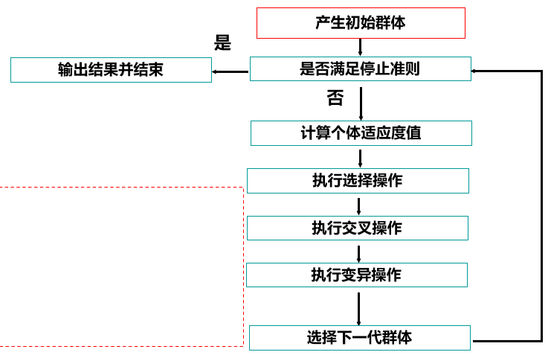

特点：
  - 群体搜索，易于并行化处理；
  - 适应度函数不受连续、可微等条件约束，适用范围广，如组合优化、函数优化 、自动控制、生产调度、图像处理、机器学习、人工生命、数据挖掘等。
改进：
  - 对编码方式的改进：格雷编码、动态编码、实数编码、有序串编码、结构式编码 …
  - 对遗传算子的改进：排序选择、均匀交叉、逆序变异
  - 对参数设置的改进：自适应方法， …
  - 对算法执行的改进：退火遗传算法、免疫遗传算法、小生境遗传算法、单亲遗传算法、并行遗传算法…

进化策略
- 主要用于连续参数优化问题。
- 早期的进化策略种群中只包含一个个体，称之为父本。在进化过程中，仅有一种遗传算子：变异。在每一进化代，通过将变异算子应用到父体上得到一个后代，然后将后代与父体进行比较，若后代比父体好且满足所有的约束条件，则后代成为下一代种群中的父体，否则父体保持不变。这种进化策略称为(1+1)进化策略。
- (1+1)进化策略没有体现种群的作用，本质上是一种局部搜索策略，具有明显的局限性。
- Rechenberg又提出了( μ+1)-演化策略。后来Schwefel又提出了（μ+λ）进化策略和（μ，λ）进化策略，并且引入重组算子。

⑤蚁群算法
觅食行为的模拟
  - 食物随机散布
  - 找到一条蚁巢到食物源的最佳路径
  - 适应环境变化：出现障碍
  - 方法：蚁过留素（雁过留声），闻素而跟
  - 信息正反馈

假设条件：
- 非对称桥上的信息量与过去一个时间段内经过该桥的蚂蚁数目成正比；
- 某一时刻蚂蚁按桥上残留的信息量多少来选择其中某座桥;
- 经过该桥的蚂蚁数目越多, 则桥上的残留信息量就越大。

流程图：
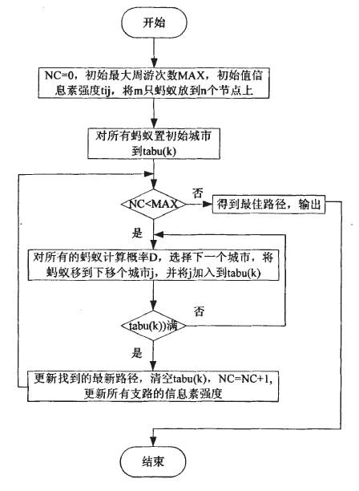
特点
- ACO算法通常采用固定群体规模；
- ACO算法通常采用保留最好蚂蚁的整代替换竞争策略；
- 蚂蚁移动的状态转移规则由信息素浓度和偏好两个因素决定。

